Общество с ограниченной ответственностью
“1С-Медицина-Регион”
Контракт № 01/23 от 27.01.2023 года
Рабочая документация

Информационная система управления ресурсами медицинских организаций Тюменской области

Этап № 2. Развитие Системы в части функционала используемых бизнес-процессов первой группы задач

ПОЛЬЗОВАТЕЛЬСКАЯ ИНСТРУКЦИЯ

Задача 18 «Направление на МСЭ»

На 4 листах

г. Тюмень
2023 г.

ООО «1С-Медицина-Регион».
Контракт № 01/23 от 27.01.2023 года на выполнение работ по сопровождению и развитию (модернизации) Государственной информационной системы управления ресурсами медицинских организаций Тюменской области. Этап № 2. Развитие Системы в части функционала используемых бизнес-процессов первой группы задач.

Содержание

1 Основание разработки инструкции 3
2 Пользовательская инструкция 3

1 Основание разработки инструкции
Основанием для разработки данного документа является Контракт № 01/23 от 27.01.2023 года на выполнение работ по сопровождению и развитию (модернизации) Государственной информационной системы управления ресурсами медицинских организаций Тюменской области, п. 3.2.2 Мероприятие «Разработка функционала Системы и проведение испытаний», Этап № 2 «Развитие Системы в части функционала используемых бизнес-процессов первой группы задач.

2 Пользовательская инструкция
В рамках задачи по доработке направления на МСЭ на форме создания документа были реализованы следующие проверки:
- при выборе цели «Установление причины инвалидности», если не установлена отметка «Направляется повторно», пользователю выводится сообщение: «Данная цель может быть использована только для повторного направления. Установить галочку «Направляется повторно»?» (рис. 1)
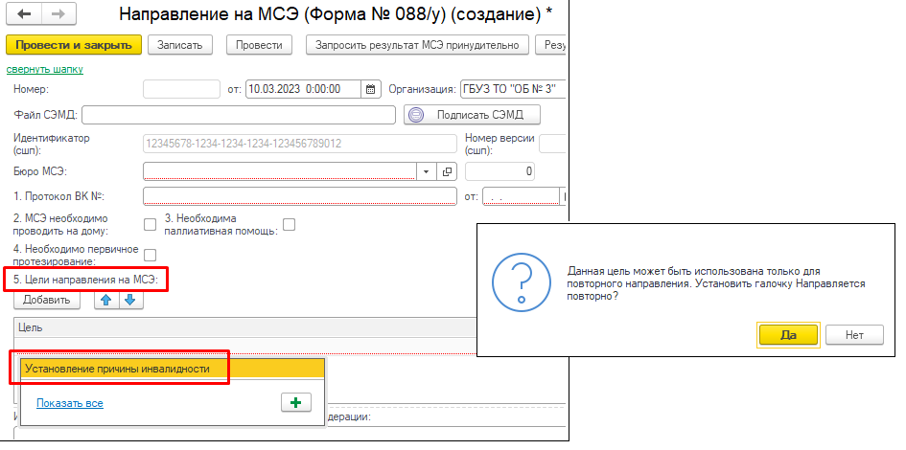
Рисунок 1. Проверка заполнения поля «Цели направления на МСЭ»
(если ответить «Нет», поле «Цель направления на МСЭ» не заполнится, если «Да» - поле заполнится и система автоматически проставит отметку «Направляется повторно» в одноименной вкладке (рис. 2));
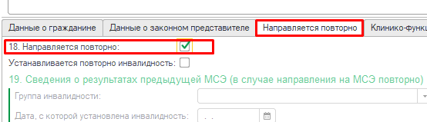
Рисунок 2. Отметка «Направляется повторно»

- при снятии отметки «Направляется повторно», пользователю выводится сообщение: «Выбранная цель «Установление причины инвалидности» для первично направленного пациента выбрана быть не может, измените цель направления» (рис. 3).
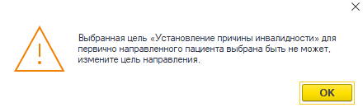
Рисунок 3. Сообщение о неподходящей цели направления
В остальном, алгоритм действий пользователя по работе с документом не изменился и соответствует текущему.

